

** **HUNAN UNIVERSITY**

云计算技术

实验报告

|  |  |  |
| --- | --- | --- |
|  |  | **对对对队** |
|  |  | 201808010829张继伟（组长） |
|  |  | 201808010824谢正宇（组员） |

目录

实验二

一、 实验概要 3

二、 性能测试 6

# 实验二

1. 实验概要
   * + 1. **实验环境**

操作系统：ubuntu18.04

应用程序：apache

计算机语言：JAVA

* + - 1. **代码说明**

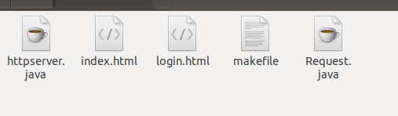

本工程主要由两个类组成。  
httpserver类用于处理http请求并响应；  
Request类用于存储http请求信息；

* + - 1. **样例测试说明**

进入httpserver文件夹执行命令：make clean

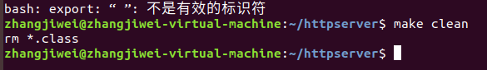

编译执行命令：make

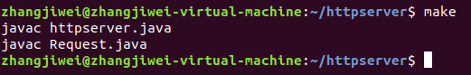

运行程序（线程数为x）执行命令：

java httpserver --ip 127.0.0.1 --port 8888 --number-thread xx(线程数)



再开一个终端进行ab压力测试（x为请求数，y为并发请求数）：

ab -n x -c y -k 127.0.0.1:8888/

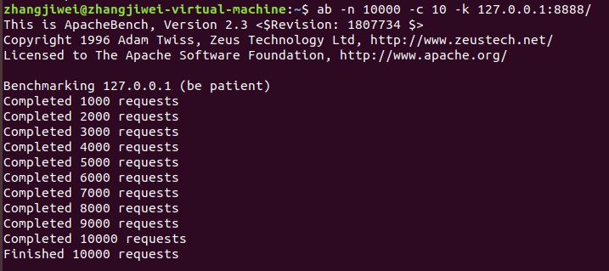

注意：切换线程数需要手动杀死前一个进程执行命令：fuser -n tcp -k 8888

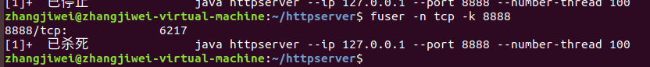

* + - 1. **服务器测试**

使用GET的请求

请求成功

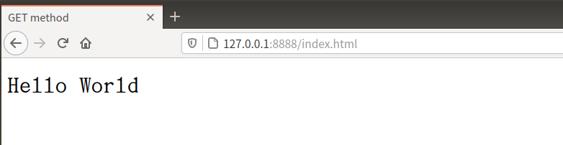curl -i -X GET http://127.0.0.1:8888/index.html

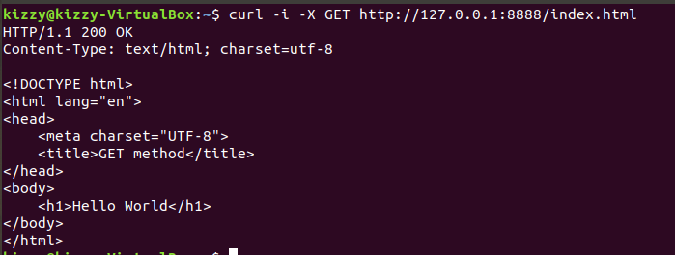

请求失败

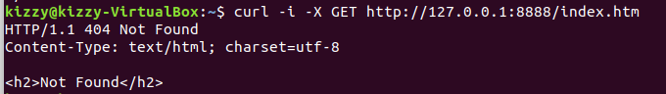

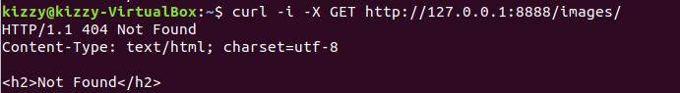

使用POST的请求

请求成功

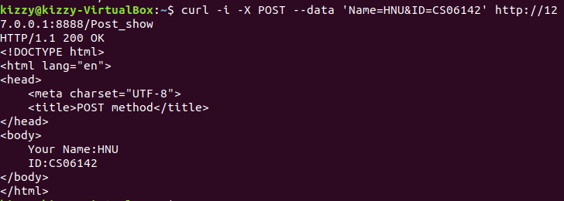

请求失败

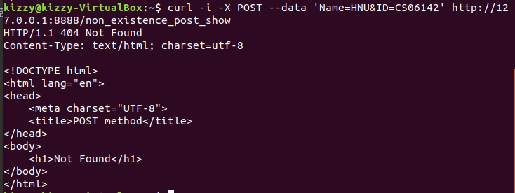

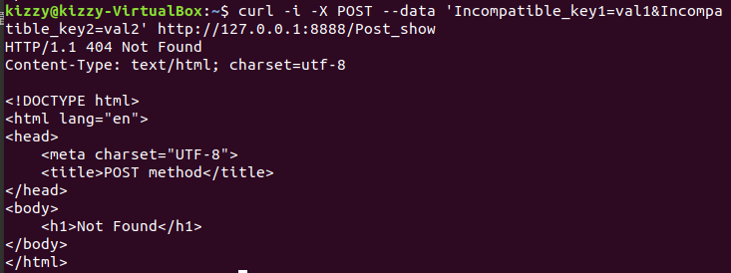

1. 性能测试

**请求数对性能的影响**

| **线程个数** | **请求数** | **并发数** | **Requests per second** | **Time taken for tests** |
| --- | --- | --- | --- | --- |
| 1 | 10 | 10 | 94 | 0.106s |
| 1 | 100 | 10 | 1012 | 0.099s |
| 1 | 1000 | 10 | 2025 | 0.494s |
| 1 | 10000 | 10 | 3628 | 2.756s |
| 1 | 100000 | 10 | 6420 | 15.575s |
| 1 | 1000000 | 10 | 6728 | 148.620s |
| 100 | 10 | 10 | 204 | 0.049s |
| 100 | 100 | 10 | 669 | 0.149s |
| 100 | 1000 | 10 | 2245 | 0.445s |
| 100 | 10000 | 10 | 4568 | 2.189s |
| 100 | 100000 | 10 | 5308 | 18.837s |
| 100 | 1000000 | 10 | 6272 | 159.437s |

由表格数据可以看出：无论单线程还是多线程，在并发请求数一定的情况下，随着请求数的增加，每秒处理的请求数随之增加，但是明显看出当请求数达到一定数量时，每秒处理的请求数增加缓慢；由于请求数呈倍数增长，所以每次测试的总时间也随之增加；再比较多线程和单线程的性能可以发现，单线程性能优于多线程，主要原因在于我们的虚拟机只分配了一个CPU核，所以在使用多线程时I/O操作过多花费了额外的时间。

**线程个数对性能的影响**

| **线程个数** | **请求数** | **并发数** | **Requests per second** | **Time taken for tests** |
| --- | --- | --- | --- | --- |
| 1 | 10000 | 10 | 3207 | 3.117s |
| 10 | 10000 | 10 | 3417 | 2.926s |
| 20 | 10000 | 10 | 3420 | 2.923s |
| 40 | 10000 | 10 | 3710 | 2.695s |
| 60 | 10000 | 10 | 3915 | 2.533s |
| 80 | 10000 | 10 | 4307 | 2.257s |
| 100 | 10000 | 10 | 4903 | 2.039s |
| 1000 | 10000 | 10 | 4957 | 2.026s |

由表格数据可以看出：在并发请求数和请求数一定的情况下，随着线程数量的增加，每秒处理的请求数随之增加，每次测试所需时间随之减少；分析原因在于线程数目未饱和之前，线程数目越多，可处理请求越多，性能越好。

**并发请求数对性能的影响**

| **线程个数** | **请求数** | **并发数** | **Requests per second** | **Time taken for tests** |
| --- | --- | --- | --- | --- |
| 100 | 1000 | 1 | 4595 | 0.218 |
| 100 | 1000 | 10 | 5093 | 0.193s |
| 100 | 1000 | 20 | 5086 | 0.197s |
| 100 | 1000 | 30 | 5006 | 0.200s |
| 100 | 1000 | 40 | 5145 | 0.194s |
| 100 | 1000 | 50 | 4996 | 0.200s |
| 100 | 1000 | 60 | 5047 | 0.198s |
| 100 | 1000 | 70 | 4945 | 0.202s |
| 100 | 1000 | 80 | 5015 | 0.199s |
| 100 | 1000 | 90 | 5105 | 0.196s |

由表格数据可以看出：在线程数和请求数一定的情况下，随着并发请求数的增加，每秒处理的请求数随之增加，每次测试所需时间随之减少，分析发现原因在于我们设置的线程个数为100，而控制变量逐次增加并发请求数，但是并发请求数均小于设置的线程数。